
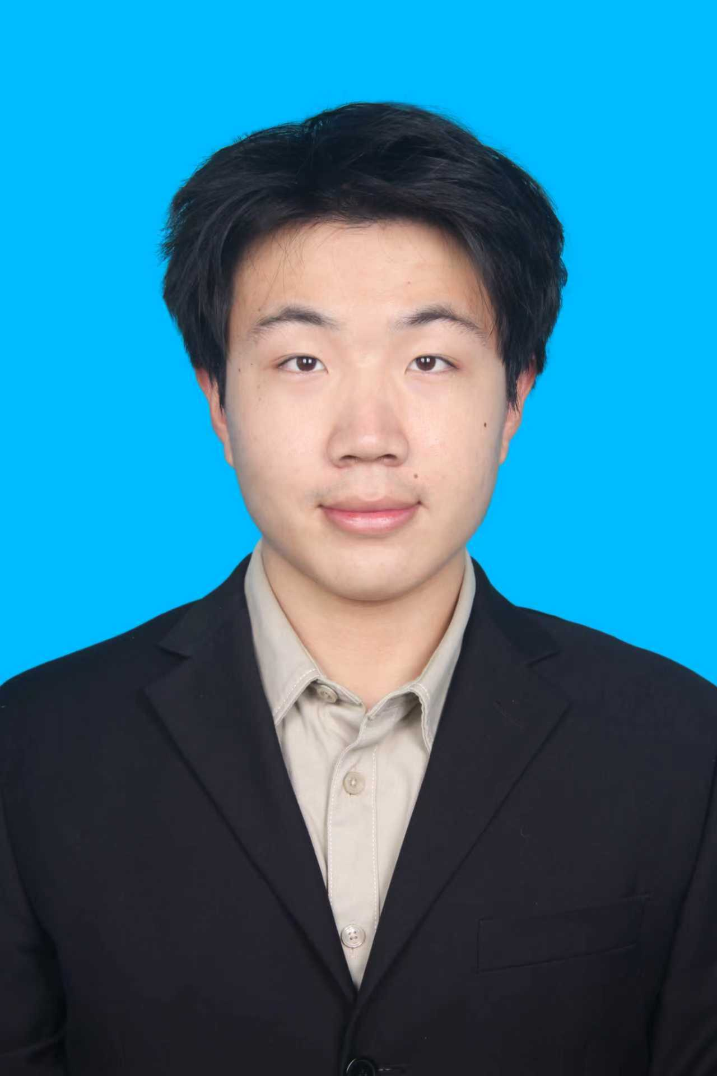

王嘉宁
电话：13069266403 邮箱： wjn1379888@qq.com
籍贯： 吉林省 22岁 | 男 | 预备党员 |汉族
教育背景/校园经历
北京邮电大学 未来学院 计算机科学与技术（元班） | 2023.09 - 至今（大三）
主修课程：数据结构、计算机组成原理、机器学习、计算机视觉、软件工程等
所获荣誉: 2024校级二等奖学金，2024校级三好学生，2025国家励志奖学金
2025校团委社会实践团队二等奖，优秀个人
2025校团委志愿者工作部副部长，2025优秀团干部，海淀区一星志愿者
专业技能
编程与工程：熟练使用 Python，掌握 C++、Linux、Git、Shell、Conda、tmux，熟悉 Spring Boot、Flask，具备 API/数据库联调、代码调试、实验编排、测试验证与技术文档撰写能力。
Agent与数据开发：熟悉 Prompt 设计、Tool Calling、RAG、Query Rewriting、Context Engineering 与多步骤 Agent 工作流，掌握 MySQL、Redis、NumPy、Pandas，可完成数据清洗与处理、结构化输出。
深度学习与联邦学习：熟悉 PyTorch、CNN/ResNet、图神经网络、FedAvg、联邦域泛化、非独立同分布数据、原型学习与跨域泛化实验。
机器人与仿真算法：熟悉全覆盖路径规划、栅格地图、DFS、激光雷达点云处理、Isaac Lab、ROS2、MID360接入与仿真验证。
科研兴趣与能力：具有北邮顶级实验室科研实习经历，喜欢看前沿科技和论文，具备英文文献阅读与复现能力。
项目经历
1、煤炭工业数据分析与治理 Agent 平台（大创项目） | Agent/数据处理
技术栈：python、Spring Boot、Flask、MySQL、Redis、RAG、Function Calling。
业务与编排：围绕矿井查询、异常检测、风险预警和报告生成，构建查询增强、证据检索、LLM 规划、工具执行、结果校验、Critic 与记忆更新工作流。
Tool/插件：抽象 Tool、StructuredTool 接口，通过 Spring Bean 自动注册工具并生成 JSON Schema，接入 SQL 查询、报告生成及 Python 异常检测服务。
数据与可靠性：基于 MySQL/Redis 管理业务数据、会话状态与共享黑板，统一处理参数校验、工具异常、长结果和确定性降级，支持跨轮结果复用。
主动任务/评测：使用 @Scheduled 触发风险分析，构建 CoalBench-120数据集比对任务通过率、工具调用、黑板复用与响应延迟。
2、FedRAP-Graph 联邦跨域泛化研究 （北邮网络与交换国家重点实验室科研实习）
技术栈：Python、PyTorch、ResNet50、NumPy、Pandas、Linux、Git、Shell/tmux。
方法设计：面向多源客户端数据分布差异，设计 FedRAP-Graph，将源域-类别原型构造成可靠性感知语义图。
核心机制：估计类别级跨源可靠性，通过图消息传播提取类别语义枢纽，并分离、抑制源域特有残差。
实验验证：在 OfficeHome、PACS、DomainNet-subset 上开展留一域与数据污染实验，对比 FedAvg、FedSR、FedOMG、FedCCRL 等方法。
论文：《FedRAP-Graph: Reliability-Aware Prototype Graph Learning for Federated Domain Generalization》撰写中
3、储油罐清扫机器人软管约束全覆盖路径规划 （中石化公司项目） | 算法设计
技术栈：Python、Isaac Lab、ROS2、MID360、SuperLIO、栅格地图、Pure Pursuit。
算法设计：面向圆形储油罐与固定软管约束，设计全局极坐标扫线-记忆绕行和蛇形 DFS 在线搜索算法，兼顾覆盖、避障与软管拓扑安全。
系统实现：基于激光雷达点云实时更新局部栅格地图，引入 DFS 回退、软管长度及绕障拓扑过滤，完成差速机器人 Pure Pursuit 跟踪与可视化链路。
仿真验证：在 Isaac 直径约 80 m、含 46 个障碍物的场景及新增障碍场景中测试；记忆绕行覆盖率 99.92%、路径 17.09 km，蛇形 DFS 覆盖率 96.96%、最大软管长度 79.50 m。
论文成果：《基于记忆绕行与蛇形 DFS 的油罐清扫机器人软管约束覆盖路径规划》（撰写中）
竞赛经历
全国大学生嵌入式芯片与系统设计竞赛 FPGA 赛道 | 国家三等奖（负责信号处理与建模）
2025 第十一届华为 ICT 大赛（云赛道） | 省二等奖
2025 第十六届蓝桥杯 C/C++ 组 | 省二等奖
2025 全国大学生电子设计竞赛 | 省二等奖（负责信号处理与代码）
2025 第十一届全国大学生统计建模大赛 | 省三等奖（负责数据分析与建模）

